Tarte soleil jambon-raclette
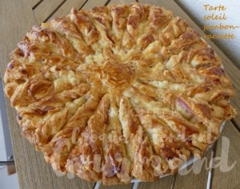 Pour 8 Croquants-Gourmands
- 2 abaisses de pâte feuilletée
- 4 à 6 tranches de jambon fumé ou non (suivant leur taille)
- 250 g de fromage à raclette (beaucoup plus pour moi)
- 1 jaune d'œuf
La plaque du four tapissée de papier cuisson
Préchauffage du four à 180°C
Dérouler un disque de pâte feuilletée sur la plaque.
Étaler les tranches de jambon pour recouvrir entièrement la pâte
mais en laissant tout autour une bordure d'environ 2 cm.
Couvrir le jambon de tranches de raclette
(vous pouvez aussi faire fondre légèrement le fromage et le tartiner).
Humidifier au pinceau le bord de la pâte avec un peu d'eau.
Couvrir avec le second disque de pâte et appuyer
sur tout le tour avec les doigts pour bien souder les deux abaisses.
Disposer un verre retourné au centre de la pâte
et couper 24 bandes en partant du centre vers l'extérieur.
Retirer le verre puis torsader délicatement chaque bande de pâte.
Dorer au pinceau avec un jaune d'œuf délayé avec une cuillerée d'eau.
Enfourner pour 40 minutes jusqu'à ce que le soleil soit bien doré.
Servir chaud.

